КПІ ім. Ігоря Сікорського · ФІОТ · кафедра інформатики та програмної інженерії
Безпека програмного забезпечення
спеціальність 121 «Інженерія програмного забезпечення», 4 курс

Лекція 15. DevSecOps та безпека ланцюга постачання програмного забезпечення

План лекції
- Вбудовування контролю захищеності в конвеєр CI/CD
- Безпека ланцюга постачання програмного забезпечення
- Журналювання, моніторинг і реагування на інциденти
- Підсумки курсу та подальші напрями
Ключові слова: DevSecOps, критерій проходження, ланцюг постачання, плутанина залежностей, специфікація складу, підпис артефакта, прозорий журнал, інфраструктура як код, реагування на інциденти, відповідальне розкриття.

15.1. Вбудовування контролю захищеності в конвеєр CI/CD
Лекція 14 описала методи аналізу захищеності; тут ідеться про умови, за яких вони діють постійно: разова перевірка застаріває з першим же злиттям.
DevSecOps — практика організації розробки й експлуатації, за якої відповідальність за захищеність несе вся команда, а перевірки виконуються автоматично на кожній зміні коду [101]. Виконує їх конвеєр неперервної інтеграції та постачання (англ. Continuous Integration / Continuous Delivery, CI/CD). Її ознаки: перевірку запускає конвеєр, а не людина; результат надходить до злиття; знахідками володіє команда розробки, а служба безпеки — правилами. Це операційна форма зсуву уліво (лекція 4) [17].
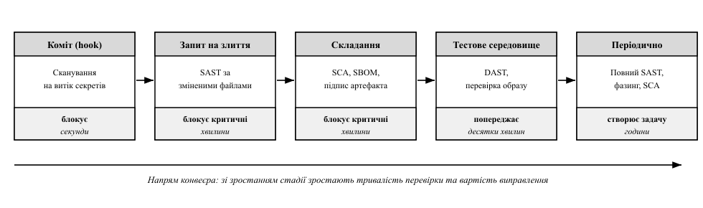
Рис. 15.1. Стадії конвеєра CI/CD та вбудовані в них перевірки захищеності
Розміщення перевірки визначається не її суворістю, а тривалістю та моментом, коли виправлення ще дешеве (рис. 15.1, табл. 15.1).
Таблиця 15.1 – Розміщення перевірок захищеності у стадіях конвеєра
Стадія | Перевірка | Тривалість | Режим
Коміт (перехоплювач, англ. hook) | Сканування на витік секретів | секунди | блокує
Запит на злиття | SAST за зміненими файлами | хвилини | блокує критичні
Складання | SCA, SBOM, підпис артефакта | хвилини | блокує критичні
Тестове середовище | DAST, перевірка образу | десятки хвилин | попереджає
Періодично | Повний SAST, фазинг, SCA | години | створює задачу

Критерій проходження (англ. quality gate) — набір умов, за невиконання яких складання зупиняється. Обидві крайності безплідні: блокування на будь-якій знахідці породжує винятки, а самі попередження ні до чого не зобов’язують. Робочим є поступове посилення: фіксують базову лінію (лекція 14) і блокують лише нові знахідки високої критичності за CVSS [33].
permissions:
contents: read # токен складання лише на читання
steps:
# дію зафіксовано за повним 40-символьним хешем коміту
- uses: actions/checkout@8f4b7c3e2a19d05f6b8c4e7a2d31f9c0b5e6a748
- run: gitleaks detect --redact --exit-code 1
- run: semgrep --config p/security-audit --error
- run: cyclonedx-py requirements requirements.txt -o sbom.json
- run: zap-baseline.py -t http://localhost:8080
continue-on-error: true # DAST лише попереджає
Конвеєр є метою атаки, бо зосереджує права, яких не має жоден розробник: читання коду, доступ до секретів і розгортання. Стороння дія конвеєра (англ. action) виконується з правами власного коду, тому посилання на неї за рухомою міткою є згодою виконати її майбутній вміст. Власний виконавець (англ. self-hosted runner), який не перестворюється між завданнями, зберігає кеш і облікові дані попереднього; токен із правом запису дозволяє змінити код, тому захист гілок є контролем цілісності репозиторію.
Керування секретами спирається на сховище замість файлів репозиторію, короткочасні облікові дані замість довготривалих ключів і сканування історії. Реакція на витік — відкликання: видалення коміта стану не змінює, бо історія розійшлася копіями й кешами.
steps:
# ВРАЗЛИВО: довготривалий секрет передано аргументом і виведено в журнал
- run: ./deploy.sh --token ${{ secrets.DEPLOY_TOKEN }} --verbose
permissions:
id-token: write # дозвіл на випуск OIDC-токена, contents лишається read
steps:
# БЕЗПЕЧНО: облікові дані короткочасні й видані за ідентичністю завдання
- uses: azure/login@e3f1c0a94b7d2856f0a1c3d5b8e7f2049c6a3b1d
with:
client-id: ${{ vars.AZURE_CLIENT_ID }}
- run: ./deploy.sh
Межа застосовності: маскування секретів у журналі — евристика за збігом рядка, яку оминає кодування в base64; першим рубежем лишається відсутність довготривалого секрету.
Артефактом складання є не лише код, а й образ контейнера та опис середовища [104]. Мінімальний базовий образ зменшує поверхню атаки (лекція 2): без командного інтерпретатора й пакетного менеджера зловмисник лишається без інструментів. Незмінність дає посилання за дайджестом, а не за міткою latest; секрет із проміжного шару лишається в образі й після видалення файла. Для інфраструктури як коду (англ. infrastructure as code, IaC) критичні секрети у файлі стану й дрейф конфігурації, тому маніфести перевіряють політиками як кодом до застосування.

15.2. Безпека ланцюга постачання програмного забезпечення
Ланцюг постачання програмного забезпечення (англ. software supply chain) — сукупність людей, репозиторіїв, компонентів, інструментів складання й каналів доставки, від яких залежить артефакт. Зловмисник не долає захист продукту, а уражає те, чому продукт довіряє за конструкцією: одна дія зачіпає всіх споживачів компонента. Два класи атак спираються на іменування пакетів: підміна за схожим іменем (англ. typosquatting) — ім’я, схоже на популярне, і плутанина залежностей (англ. dependency confusion) — приватне ім’я в публічному реєстрі з вищою версією (табл. 15.2).
Таблиця 15.2 – Класи атак на ланцюг постачання, їхні механізми та контрзаходи (більшість класів за [100])
Клас атаки | Механізм | Контрзахід
Компрометація супровідника | Викрадення облікових даних, передання прав | MFA, підпис випусків, рецензування
Підміна за схожим іменем | Ім’я, схоже на популярне (reqeusts) | Дзеркало з дозволеними пакетами
Плутанина залежностей | Вища версія приватного імені в публічному індексі | Єдиний внутрішній індекс, резервування
Підміна артефакту | Заміна файла в реєстрі, дзеркалі чи кеші | Фіксація хеш-суми, перевірка підпису

Базовою гігієною є фіксація версій і контрольних сум: інакше склад продукту визначає той, хто останнім опублікував пакет. Фіксація переносить це рішення у зміну файла фіксації, яку рецензують як зміну коду; хеш-сума додає незалежність від реєстру — підміну видно й за скомпрометованого дзеркала.
--index-url https://pypi.org/simple
--extra-index-url https://pypi.internal.example/simple
internal-billing # ВРАЗЛИВО: pip опитує обидва індекси, бере вищу версію
requests>=2.0 # ВРАЗЛИВО: діапазон версій дозволяє підміну коду
--index-url https://pypi.internal.example/simple
--require-hashes
internal-billing==3.4.1 --hash=sha256:9f2b41ca… # БЕЗПЕЧНО: точна версія
requests==2.32.3 --hash=sha256:70d1a5c8… # БЕЗПЕЧНО: і хеш-сума
# хеш-суми скорочено; повне значення має 64 шістнадцяткові знаки
Межа застосовності: фіксація робить зміну складу не безпечною, а контрольованою; без планового оновлення (лекція 14) продукт «замерзає» на версіях із відомими вразливостями.
Специфікація складу програмного забезпечення (англ. Software Bill of Materials, SBOM) — машиночитний перелік компонентів артефакта з назвою, версією, ідентифікатором, ліцензією та хеш-сумою. Форматів два: CycloneDX [38] для задач безпеки і SPDX (англ. Software Package Data Exchange) для ліцензійної відповідності. Специфікацію формують під час складання й зберігають з артефактом.
{"bomFormat": "CycloneDX", "specVersion": "1.5", "components": [
{"type": "library", "name": "requests", "version": "2.32.3",
"hashes": [{"alg": "SHA-256", "content": "70d1a5c8…"}]}]}
Цінність специфікації виявляється, коли оприлюднено нову вразливість: без неї відповідь на питання, чи містять продукти організації вразливий компонент, потребує перескладання й перегляду кожного сервісу. Трудомісткість ідентифікації становить
T_{ідент} = N · (t_{скл} + t_{перег}) (15.1)
де N — кількість сервісів, t_{скл} — час перескладання одного сервісу, t_{перег} — час перегляду його складу. Для N = 40, t_{скл} = 0,5 год і t_{перег} = 1,5 год формула (15.1) дає T_{ідент} = 80 год, тобто два робочі тижні інженера (значення умовні). За наявності SBOM це запит до бази.
Підпис засвідчує походження артефакта і його незмінність. Проєкт Sigstore [99] усуває головну перешкоду до масового підписування — довготривалий приватний ключ: підписувач отримує короткочасний сертифікат за підтвердженою ідентичністю, а факт підпису записують до прозорого журналу (англ. transparency log) — журналу лише для додавання на дереві Меркла, яке дає компактний доказ включення запису; ланцюг хешів (лекція 7) є його виродженим випадком без такого доказу. Журнал не заважає підписати шкідливий артефакт, але робить підпис невитираним: публікація від імені проєкту стає публічно спостережуваною.
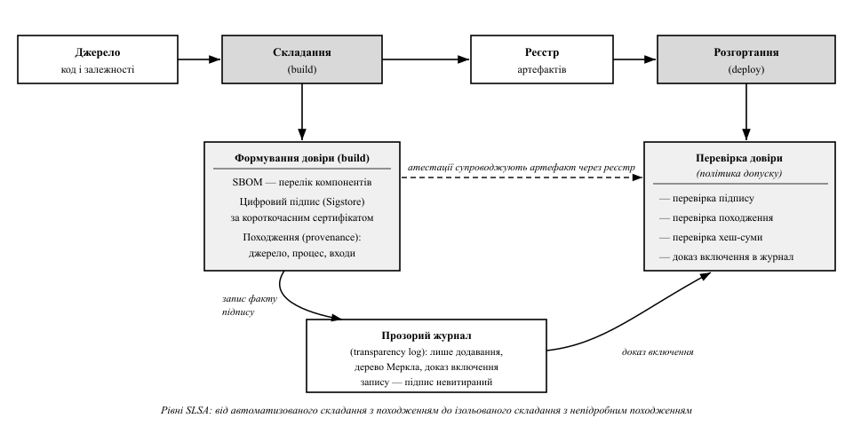
Рис. 15.2. Ланцюг постачання артефакта та точки формування й перевірки довіри
Специфікація SLSA (англ. Supply-chain Levels for Software Artifacts — рівні гарантій ланцюга постачання) [37] зводить ці заходи у шкалу рівнів: нижчі вимагають автоматизованого складання з походженням (англ. provenance) — засвідченим описом джерела, процесу й входів артефакта, вищі — ізольованого складання з непідробним походженням (рис. 15.2). Рівень описує процес, а не відсутність вразливостей: підписаний артефакт може містити ін’єкцію SQL.

15.3. Журналювання, моніторинг і реагування на інциденти
Склад реєстраційного журналу, його захист від підробки та критерії якості моніторингу розглянуто в лекції 7; тут ідеться про перетворення цього матеріалу на процес. Розподілена система потребує трьох доповнень. Наскрізний ідентифікатор запиту дозволяє зібрати дії десятка сервісів в один ланцюг. Журнали зберігають поза середовищем, яке вони описують, бо компрометація вузла не повинна знищувати доказ. Події конвеєра зберігають разом із подіями застосунку: без них не відповісти, коли вразлива версія потрапила в експлуатацію. Виявлення вторгнень спирається на відхилення від базової лінії та на зіставлення дій із техніками порушника [35]; сигнал, для якого не визначено процедури реагування, контролем не є.
Реагування на інцидент (англ. incident response) організовують як цикл із чотирьох фаз [102] (рис. 15.3, табл. 15.3). Опис відповідає редакції Rev. 2: у Rev. 3 (2025) ті самі дії викладено через функції CSF 2.0, проте чотирифазна схема лишається загальновживаною дидактичною моделлю.
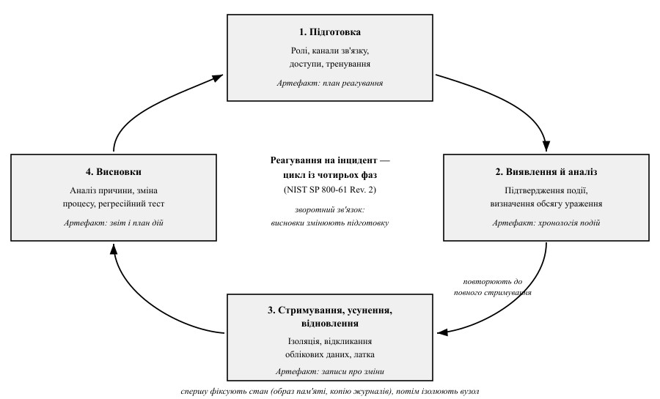
Рис. 15.3. Цикл реагування на інцидент інформаційної безпеки за NIST SP 800-61
Таблиця 15.3 – Фази реагування на інцидент та їхні результати [102]
Фаза | Ключові дії | Артефакт
Підготовка | Ролі, канали зв’язку, доступи, тренування | План реагування
Виявлення й аналіз | Підтвердження події, визначення обсягу ураження | Хронологія подій
Стримування, усунення, відновлення | Ізоляція, відкликання облікових даних, латка | Записи про зміни
Висновки | Аналіз причини, зміна процесу, регресійний тест | Звіт і план дій

Типова помилка стримування — негайне перевстановлення ураженої системи: воно знищує сліди й не усуває причини, тому спершу фіксують стан (образ пам’яті, копію журналів), а потім ізолюють вузол. Фаза висновків обов’язкова: якщо не змінено процес і не додано перевірку проти повернення дефекту, інцидент повториться.
Кількісно якість реагування описують вікном експозиції — часом від початку інциденту до усунення причини:
T_{експ} = T_{вияв} + T_{аналіз} + T_{усун} + T_{розгорт} (15.2)
Числовий приклад (значення умовні): T_{вияв} = 72 год, T_{аналіз} = 8 год, T_{усун} = 4 год, T_{розгорт} = 24 год. Тоді за формулою (15.2) T_{експ} = 108 год, причому дві третини припадає на виявлення. Отже, скорочення часу виявлення дає більший ефект, ніж прискорення латки, а автоматизоване розгортання переводить останній доданок із діб у хвилини.
Політика відповідального розкриття (англ. responsible disclosure) визначає порядок приймання повідомлень про вразливості від зовнішніх дослідників і їх розкриття [103]; внутрішнє опрацювання регламентує суміжний стандарт ISO/IEC 30111. Її складники: опублікований канал приймання (файл security.txt); підтвердження отримання в оголошений строк; узгоджені строки оприлюднення; ідентифікатор CVE через уповноважену організацію (CNA); бюлетень із переліком уражених версій. Мета політики — не приховати вразливість, а синхронізувати дії: передчасне оприлюднення дає зловмисникові опис до появи латки, а зволікання позбавляє дослідника стимулу повідомляти виробника, а не третю сторону.
Виправлення безпеки випускають окремо від функційних змін і портують на підтримувані гілки, щоб споживач усував вразливість без ризику регресії. Політика супроводу наперед оголошує, які версії отримують виправлення.

15.4. Підсумки курсу та подальші напрями
Матеріал курсу побудовано за наскрізною логікою «загрози — процес — механізми — вразливості — верифікація» (рис. 15.4). Розділ 1 дав понятійний апарат і метод: властивості захищеності, модель порушника, класифікатори CWE і CAPEC, реєстр CVE та систему оцінювання CVSS, моделювання загроз за STRIDE. Розділ 2 перетворив разові дії на процес — захищений життєвий цикл і принципи проєктування. Розділи 3 і 4 розглянули механізми, що реалізують політику, — розмежування доступу, ідентифікацію й автентифікацію; розділ 5 — криптографічні примітиви, на які вони спираються. Розділ 6 показав, як реалізація руйнує коректний проєкт, а розділ 7 — як це виявити до випуску та як утримувати досягнутий стан в експлуатації.
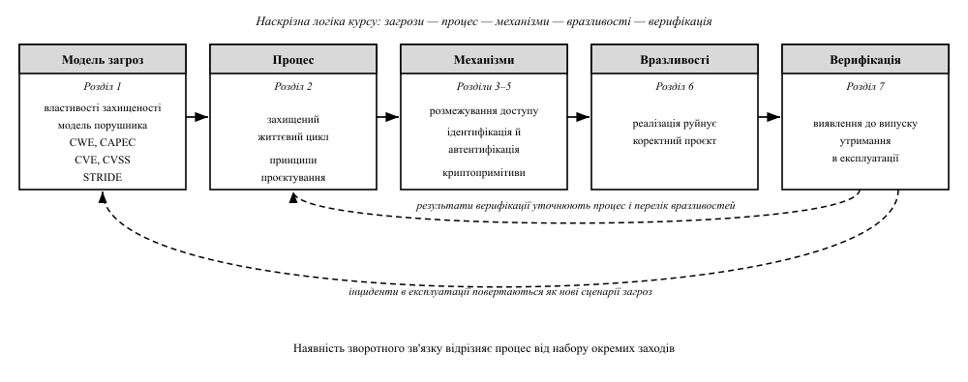
Рис. 15.4. Зв’язки розділів курсу: від моделі загроз до експлуатації та зворотний зв’язок
Зв’язки на схемі двобічні: модель загроз задає вимоги до механізмів, а виявлені в експлуатації інциденти повертаються до неї як нові сценарії; результати верифікації уточнюють і перелік вразливостей, і процес, у якому їх припустилися. Наявність зворотного зв’язку й відрізняє процес від набору окремих заходів.
Курс свідомо не охоплює кількох суміжних областей, і межу проведено за предметом, а не за складністю (табл. 15.4).
Таблиця 15.4 – Області, суміжні з дисципліною, та напрями подальшого опрацювання
Область поза курсом | Чому винесено | Напрям опрацювання
Мережева безпека | Предмет дисципліни «Комп’ютерні мережі» | Протоколи IPsec, захищені мережі
Криптоаналіз | Потребує апарату теорії чисел і статистики | Доказова стійкість, вибір параметрів [7]
Безпека вбудованих систем | Інша модель порушника з фізичним доступом | Побічні канали, довірене завантаження
Безпека систем штучного інтелекту | Модель загроз змінюється швидше за цикл видання | Отруєння навчальних даних, ін’єкція в запит
Комп’ютерна криміналістика | Предмет розслідування, а не розробки | Збирання й збереження цифрових доказів

Подальше самонавчання доцільно будувати навколо двох орієнтирів: ASVS [28] дає контрольний список вимог, за яким перевіряють власний продукт, а CWE Top 25 [32] — карту класів дефектів, за якою добирають правила статичного аналізу й теми навчання команди. Обидва документи оновлюють щороку, тому їх беруть у поточній редакції.
Практичним підсумком є критерій, застосовний до будь-якого проєктного рішення: для кожного механізму захисту треба вміти назвати актив, який він захищає, загрозу, від якої захищає, межу — те, від чого не захищає, і спосіб перевірити, що механізм діє. Рішення, для якого не сформульовано всі чотири складники, є припущенням, а не захистом.

Висновки до теми
- DevSecOps не додає нових методів аналізу: він змінює момент і частоту їх застосування, перетворюючи разову перевірку на властивість процесу.
- Критерій проходження працює лише за поступового посилення: блокування на будь-якій знахідці породжує винятки, а попередження не змінюють поведінки.
- Конвеєр CI/CD є метою атаки, бо зосереджує права, яких не має жоден розробник; витеклий секрет усувають відкликанням, а не редагуванням історії.
- Атаки на ланцюг постачання уражають те, чому продукт довіряє за конструкцією; базові заходи — фіксація версій і хеш-сум, специфікація складу та підтверджуване походження.
- Журналювання й моніторинг мають сенс лише разом із процесом реагування, а вікно експозиції визначає переважно час виявлення, а не час написання латки.

Контрольні запитання для самоперевірки
- Чому DAST зазвичай не роблять блокувальною перевіркою в запиті на злиття, а сканування на секрети — роблять?
- Що станеться з критерієм проходження, якщо ввімкнути блокування за всіма наявними знахідками одразу?
- Чому видалення коміта із секретом не є реакцією на витік і які дії змінюють стан системи?
- Порівняйте підміну за схожим іменем і плутанину залежностей: різниця механізму та контрзаходів.
- Чому фіксація хеш-суми захищає навіть за компрометації реєстру і від чого вона не захищає?
- Оцініть за формулою (15.1) виграш від упровадження SBOM для 60 сервісів.
- У чому полягає внесок прозорого журналу, якщо підпис артефакта вже перевіряють криптографічно?
- Чому рівень гарантій за SLSA не є твердженням про відсутність вразливостей у продукті?
- Чому посилання на образ за міткою latest суперечить вимозі незмінності розгортання?
- Які дії виконують до ізоляції ураженого вузла і чому порядок саме такий?
- Чому узгоджені строки розкриття потрібні обом сторонам — виробникові й дослідникові?
- Які події конвеєра зберігають разом із подіями застосунку і навіщо?

Тестові завдання
1. Сторонню дію конвеєра фіксують за повним хешем коміту, а не за міткою, тому що:
- а) мітка збільшує тривалість складання;
- б) вміст мітки може бути змінено пізніше, а дія виконується з правами завдання;
- в) хеш коміту коротший за назву мітки;
- г) реєстр дій не підтримує рухомих міток.
2. Атака «плутанина залежностей» полягає в тому, що:
- а) два пакети мають однакову хеш-суму;
- б) пакет із приватним іменем публікують у публічному реєстрі з вищою версією;
- в) супровідник передає права на пакет іншій особі;
- г) у назві пакета навмисно припущено друкарську помилку.
3. Специфікація складу ПЗ потрібна насамперед, щоб:
- а) замінити ліцензійну угоду з користувачем;
- б) прискорити складання проєкту;
- в) швидко визначити, які продукти містять вразливий компонент;
- г) підтвердити авторство вихідного коду.
4. Прозорий журнал у схемі підписування артефактів забезпечує:
- а) шифрування артефакта під час передавання;
- б) публічно спостережуваний і невитираний запис про факт підпису;
- в) автоматичне відкликання скомпрометованих ключів;
- г) перевірку відсутності вразливостей у підписаному коді.
5. За фазами реагування, перед ізоляцією ураженого вузла слід:
- а) перевстановити операційну систему;
- б) оприлюднити бюлетень безпеки;
- в) зафіксувати стан системи та копію журналів;
- г) відкликати сертифікат кореневого центру.
Відповіді: 1 – б; 2 – б; 3 – в; 4 – б; 5 – в.

Питання для самостійного опрацювання
- Формат SPDX і його співвіднесення з CycloneDX: моделі даних та ідентифікатори компонентів.
- Політики допуску в оркестраторі контейнерів: перевірка підпису та походження образу як умова розгортання.
- Практики NIST SSDF щодо ланцюга постачання та їх зіставлення з рівнями SLSA.

Рекомендована література до теми
- Kim G. The DevOps Handbook: How to Create World-Class Agility, Reliability, and Security in Technology Organizations / G. Kim, J. Humble, P. Debois, J. Willis. – 2nd ed. – Portland : IT Revolution Press, 2021. – 480 p. – Розд. 22–23 [101].
- Ohm M. Backstabber’s Knife Collection: A Review of Open Source Software Supply Chain Attacks / M. Ohm, H. Plate, A. Sykosch, M. Meier // Detection of Intrusions and Malware, and Vulnerability Assessment (DIMVA). – 2020. – P. 23–43 [100].
- NIST SP 800-61 Rev. 2. Computer Security Incident Handling Guide / P. Cichonski [et al.]. – Gaithersburg : NIST, 2012. – Розд. 3 [102].
- NIST SP 800-190. Application Container Security Guide / M. Souppaya, J. Morello, K. Scarfone. – Gaithersburg : NIST, 2017. – Розд. 3–4 [104].
- ISO/IEC 29147:2018. Information technology – Security techniques – Vulnerability disclosure [103].

